Nouă vor să fie urmaşii lui Boc
CLUJ-NAPOCA. Termenul pentru depunerea candidaturilor pentru alegerile parţiale din Cluj Napoca a expirat luni, la ora 24.
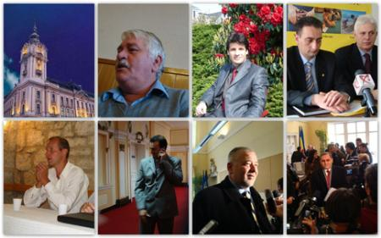
În cursa pentru funcţia de primar s-au înscris nouă candidaţi, reprezentând opt partide şi un independent. Astfel, pentru funcţia de primar se vor lupta în cele două săptămâni de campanie electorală Sorin Apostu (CV Sorin Apostu [.doc - 98KB]), din partea PDL, Marius Nicoară (CV Marius Nicoara [.doc - 33KB]) din partea PNL, Teodor Pop Puşcaş(CV Pop Puscas [.doc - 38KB]) din partea PSD, Gheorghe Aştileanu(CV Gheorghe Astileanu [.doc - 71KB]) din partea PNG-CD, Gheorghe Oros, din partea PAS, Laszlo Csaba (CV Laszlo Csaba RO [.pdf - 120KB]) din partea Partidului Verde, Gergely Balasz (CV Gergely [.doc - 26KB]) din partea PCM, Călin Oancea din partea PNŢCD şi Grigore Pop (CV Grigore Pop [.doc - 38KB]), candidat independent. PRM şi UDMR, care până acum aveau candidaţi la alegeri au decis de această dată să nu intre în lupta electorală, urmând a stabili ce candidat vor susţine.

